Services des réseaux
Cours: UDP, services réseau et DHCP
Introduction :
Les réseaux informatiques utilisent des protocoles de transport pour permettre aux applications de communiquer
Les deux principaux protocoles sont :
UDP (User Datagram Protocol)
TCP (Transmission Control Protocol)
Dans cette section, nous étudions UDP et les raisons pour lesquelles on peut avoir besoin d’un protocole plus faible comme TCP
1/Le Protocole UDP
UDP est un protocole de transport non fiable, non connecté et rapide
Il n’effectue aucune vérification approfondie, ce qui le rend très léger
1.1 Structure d’un segment UDP
Un segment UDP contient deux parties :
Partie1 : Les données DATA
Données envoyées par l’application
Partie2 : L’en-tête UDP(8octets)
L’en-tête est composé de 4 champs de 2 octets chacun :
Champ | Taille | Description
Port source | 2 octets | Identifie le port de l’application émettrice
Port destination | 2 octets | Identifie le port de l’application destinataire
Length | 2 octets | Taille totale (en-tête +données)
Checksum | 2 octets | Vérification simple d’erreurs

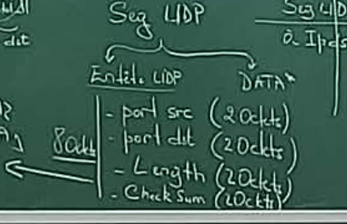
1.2 Limites de UDP
UDP présente deux problèmes principaux :
1)Fiabilité
2)séquencement
Lorsque deux chemins réseau de coût identique existent :
50% des paquets passent par le premier
50% par le second
- L’ordre d’arrivée peut être inversé
Par exemple :
La machine envoie deux segments, segment 1 puis segment 2 mais il y a plusieurs routes du même coût qui permettent d’émettre ces deux segments dans ce cas on a un ECMP ou il y a plusieurs routes vers le même réseau avec le même coût et le routeur envoie 50% dans la première route et 50% pour la 2éme route alors il peut être possible que le chemin dans la 2éme route et plus rapide ainsi le segment envoyé en deuxième sera le message reçu en premier lieu

UDP ne garantit pas l’ordre dans ce cas
Conclusion :
Pour les applications nécessitant fiabilité et ordre (ex : web, mail), UDP ne suffit pas
On utilise alors TCP
2/services réseau et applications
Un service réseau est une application qui fonctionne en permanence en arrière-plan.
On l’appelle un daemon ou un service
Exemples :
Serveur DHCP
Serveur DNS
Serveur Web
Serveur FTP
requête
Daemon tourne en permenance
réponse
Protocole applicative

App Client

App serveur

Lorsque le client et le serveur ne sont pas sur la même machine, ils doivent utiliser un protocole applicatif pour communiquer
3) Besoin de configuration réseau : rôle du DHCP
Pour fonctionner, la couche IP a besoin de :
1-adresse IP
2-masque de réseau
3-table de routage/ passerelle par défaut
4-DNS
Le protocole DHCP Dynamic host configuration Protocol permet d’attribuer automatiquement ces 4 informations a une appareille
4) Fonctionnement du DHCP :
DHCP utilise un échange composé de 4 messages appelé DORA :
*Discover
*offer
*request
*acknowledge




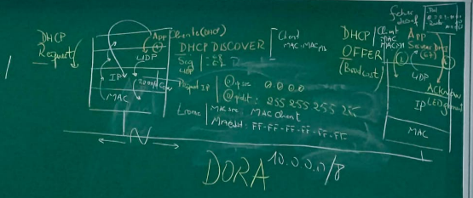
4.1 DHCP Discover(client-> serveur)
Le client n’a pas encore d’adresse IP
Alors la couche application du client envoie un message DHCP DISCOVER aux serveurs
La couche UDP créer un segment contenant
Port source 68
Port destination 67
Remarque :
Le port client est toujours égale à 68
Le port serveur toujours égale à 67
La couche IP crée un paquet contenant
IP source (inconnue) : 0.0.0.0
IP destination 255.255.255.255(brodcast)
Remarque l’IP destination est brodcast ici car on ne sait pas l’adresse IP serveur
La couche MAC créer une trame contenante
Mac source : mac du client
Mac destination FF :FF :FF :FF :FF :FF (broadcast)
4.2 DHCP Offer(Serveur -> Client)
Le serveur reçoit la trame et vérifie :
Adresse MAC dans la couche mac
Adresse IP dans la couche IP
Port UDP =67 dans la couche UDP
Il répond avec UN DHCP OFFER suggérant une adresse IP dans sa fiche de règlement qui contient la plage d’adresses possibles à allouer
Puisque le client ne posséde pas encore d’adresse IP alors il ne sait pas son adresse IP d’où il vas répondre en brodcast aussi :
IP proposée
Masque
Default gateway
DNS
Server ID
Le problème ici c’est qu’au cours de la réponse au client supposant qu’on a 2 client du même port qui ont envoyé un DHCP DISCOVER c’est deux client ne peuvent pas être distingué que par la partie fixe du MSG DHCP qui contient le MAC CLIENT pour distinguer les clients ainsi on peut avoir la forme de message DHCP suivant :
Ou il y a 2 parties :
Partie fixe :
-client mac
-Your IP (c’est le champ qu’on veut modifier)
Partie options :
-server ID
-Mask
-Router
-DNS
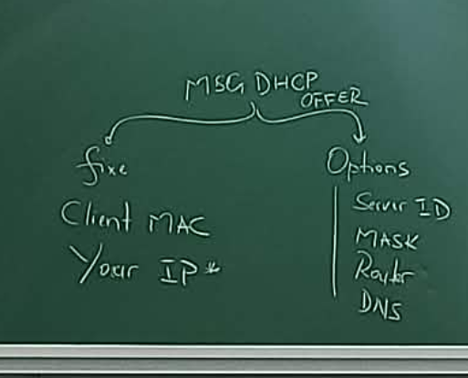
4.3 DHCP Request (client -> serveurs)
Le client accepte une seule proposition DHCP
Il renvoie :
Un DHCP request mais en brodcast !
Pourquoi ?
Parce que même s’il a l’adresse IP destination du serveur il doit informer les autres serveurs qu’il ne vas pas utiliser leurs adresses IP pour qu’ils puissent l’allouer à d’autres machines
Ainsi le serveur rejeté il vas envoyer un DHCP reject pour libérer cette adresse IP
4.4 DHCP ACK :
Le serveur validé envoie un :
DHCP acknowledge, Le client peut désormais utiliser l’adresse IP attribuée
Si un serveur détecte un problème (IP déjà utilisée), il envoie :
DHCP Decline
5) Plusieurs serveurs DHCP dans le même réseau
Cela est possible mais à condition que chaque serveur possède un pool d’adresses différent sinon, conflit d’adresses garanti
6) renouvellement des adresses IP (brièvement) :
Quand un serveur DHCP te donne une adresse IP, il ne te le donna pas définitivement il te la prête pour une durée appelée Release Time qui vaut 8 heures :
Cela veut dire que l’adresse IP expire au bout de 8 heures si le client ne la renouvelle pas
Mais avant d’arriver à ces 8 heures, il y a deux étapes importantes :
- T1 renewal Time (4 heures)
A la moitié du release time 8/2=4 le client envoie un DHCP Request en unicast au serveur DHCP qui lui a donné la première adresse
Le but :
Renouveler son bail avant qu’il n’expire
Si le serveur répond avec un DHCP ACK, alors :
-l’IP est modifié
-le compteur repart à zéro -> il reste 8h d’utilisation de cette nouvelle adresse
- T2 Rebinding Time(3h)
Si le serveur ne répond pas au moment T1 alors :
Le client retente de renouveler son adresse cela veut dire il envoie des DHCP request à ce serveur pendant 3 heures
- T3 expiration(1h)
Pendant cette heure le serveur DHCP qui n’a pas répondue est déclaré comme défaillant et l’application DHCP lance une autre fois le processus DHCP cela veut dire elle va envoyer un DHCP DISCOVER pour trouver un autre serveur DHCP avant la fin de ses 8 heures et l’écrasement de son adresse IP

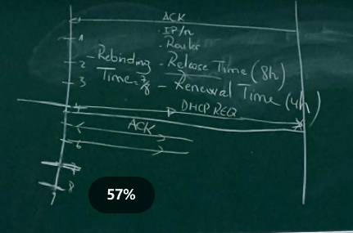
Renewal time
Rebinding time
expiration

